. Ерофеева Разработка рекламно-информационного сайта для ОАО «Завод Старт»
Е.А. Ерофеева
Руководитель: М.В. Балахнов
ГОУ ВПО «Шадринский государственный педагогический институт», г. Шадринск
Интернет открывает новые возможности для ведения бизнеса, но только тот, кто может наиболее полно и качественно использовать потенциал сети, имеет шанс улучшить свои конкурентные позиции.
Проанализировав состояние рынка в период кризиса, выяснилось, что многие предприятия вынуждены снизить расходы на рекламу, что приводит к потере потенциальных клиентов. С проблемой размещения рекламы и привлечением клиентов столкнулось и ОАО «Завод Старт». Освещение информации в рекламных изданиях или посредством телевидения требует огромных расходов, тогда как затраты на размещение информации о компании в Интернет и ее реклама минимальные, а эффект более глобален. По результатам проведенного анализа была выявлена необходимость в создании информационно–рекламного сайта ОАО «Завод Старт».
В нашу задачу входило разработать сайт для ОАО «Завод Старт». Web-сайт предоставляет предприятию широкий ряд дополнительных возможностей, в добавление к доступным ранее коммуникационным службам. Главная их особенность состоит в том, что теперь предприятие может предоставлять пользователям дополнительный сервис: давать информацию о продукции и услугах, вести диалог с пользователем по средствам интерактивных возможностей. При наличии собственного сайта возрастает эффективность проводимых в Сети рекламных мероприятий, пользователю станет доступно значительно большее количество информации, и он составит более полное мнение о предприятии и его предложении.
В ходе работы над проектом был проведен сравнительный анализ сайтов предприятий конкурентов, таких как:
- http://www.tank-cars.ru/
- http://www.azovmash.com
Сравнение проводилось по следующим критериям
- Соответствие сайта целям и задачам предприятия.
- Доступность сайта.
- Информационное наполнение сайта.
- Структура информации и навигация на сайте.
- Оформление сайта.
- Функциональность сайта.
- Интерактивность сайта.
В результате исследования было принято решение разработать сайт по типу рекламно-информационный. Как правило, такой сайт решает базовые задачи сайта-визитки, но при этом содержит расширенную информацию. Сайт кроме статических страниц содержит форму обратной связи и форму заполнения резюме, и рассчитан на многоцелевую аудиторию. Такой ресурс может содержать специализированные модули для решения нестандартных задач. По доступности сервисов сайт является открытым, т.е. все сервисы полностью доступны для любых посетителей. Содержимое сайта генерируется специальными скриптами на основе базы данных заказчика.
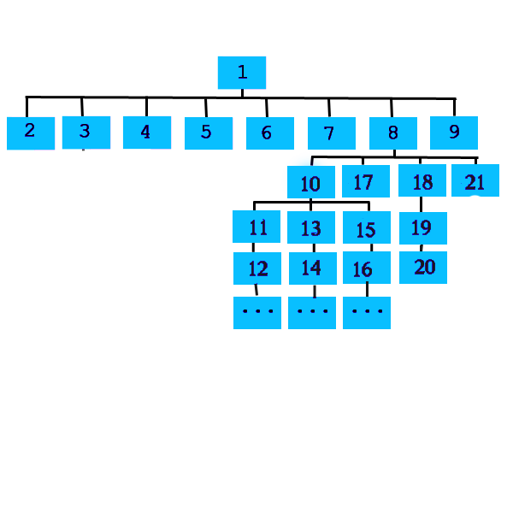
Структура сайта была составлена исходя из той информации, которую необходимо представить.

Рис. 1 Структура сайта ОАО «Завод старт»: 1 – «О предприятии»; 2 – «История»; 3 – «Информация акционерам»; 4 – «Новости»; 5 – «Контакты»; 6 – «Вакансии»; 7 – «Гостевая книга»; 8 – «Продукция»; 9 – «Услуги»; 10 – «Производимая продукция»; 17 – «На складе»; 18 – «На экспорт»; 21 – «Цены»; 11 – «Автоцистерны»; 12 – «Для пищевых жидкостей»; 13 – «Прицеп-цистерны»; 14 – «Для пищевых жидкостей»; 15 – «Полуприце-цистерны»; 16 – «Для пищевых жидкостей»; 19 – «АЦПТ-10»; 20 – «АТЗ-8,5».
«О компании» - является первой страницей сайта. Здесь описывается, что производит данное предприятие.
«История» - идет описание, как происходило становление компании, какие были этапы.
«Информация для акционеров» - ссылки для скачивания документов
«Новости» - новостях размещается информация о реализованных проектах, акциях и т.д.
«Контакты» - указаны ответственные по отделам производства, маркетинга, продаж, сервисного обслуживания и их контакты.
«Вакансии» - представлена информация о свободных вакансиях и форма для заполнения резюме.
«Гостевая книга» - позволяет посетителям оставлять различные пожелания, замечания, краткие заметки, адресованные владельцу или будущим посетителям.
«Продукция» - дается полное описание продукции, производимой данным предприятием.
«Готовая продукция» - находится информация о продукции «на складе».
«Продукция на экспорт» - описывается продукция, которая производится на экспорт.
«Услуги» - имеется детальное описание услуг. Размещены фотографии, где услуга реализована.
«Цены» - страница прайс-листов: один вариант представлен для ознакомления на сайте, другой для скачивания в формате .xls.
В ходе выполнения работы был получен полнофункциональный web-сайт, полностью готовый к применению. Данный сайт ориентирован на простых пользователей, заказчиков и потенциальных «союзников». С его помощью пользователи смогут получать необходимую информацию и задавать интересующие их вопросы в гостевой книге. При разработке web-сайта были проанализированы современные web-технологии, позволяющие создавать интерактивные web-страницы. Наиболее подходящими для выполнения поставленной задачи оказались CMS системы.

